**«Clever Dog»**

**Умный пес для вашего Смарт Дома Руководство пользователя**

**Добро пожаловать**

Служба поддержки: **+7 495 545-4883**

E-mail:info@ivue.ru

Web:http://www.ivue.ru

**Обзор камеры**

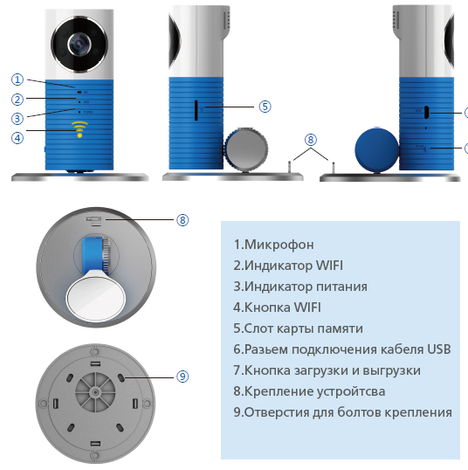

**Руководство пользования**

1. Подключите устройство к адаптеру питания
2. Скачайте приложение “Clever Dog” в App Store или Google play и установите .
3. Пройдите авторизацию. (Вход: Для регистрации входа используйте ваш адрес электронной почты )

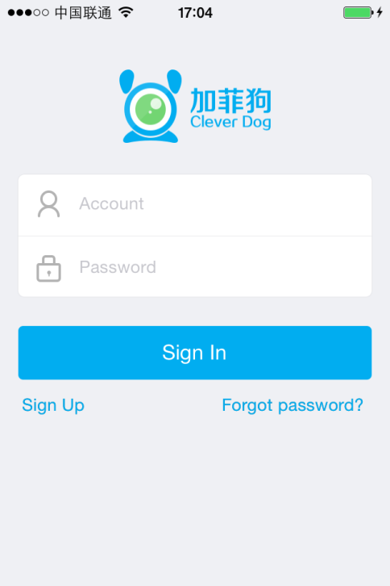 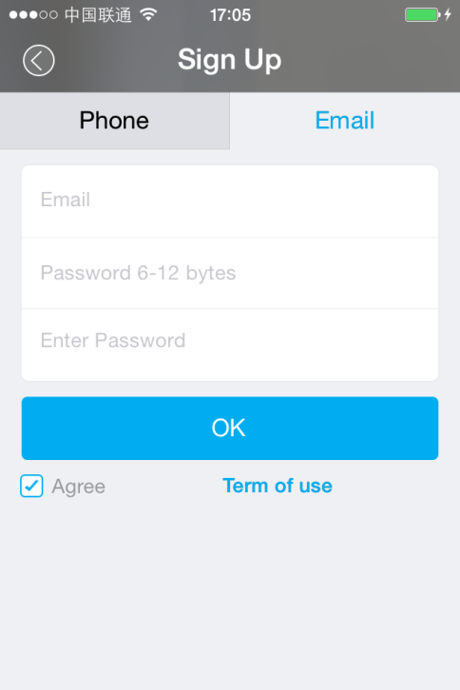

1. Добавление устройства в мобильный телефон.
2. Удостоверьтесь что индикатор WIFI мигает синим. Если нет, зажмите кнопку wifi на пару секунд пока индикатор не начнет мигать
3. Система ANDROID: В Clever Dog【**Главная страница**】,нажмите “**+”** для поиска устройства

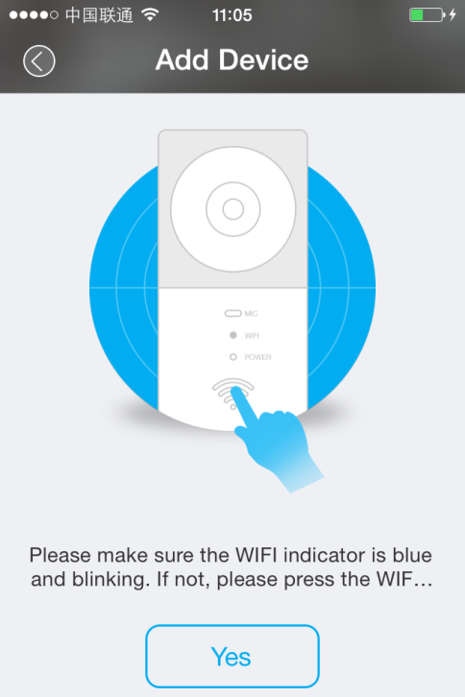

1. iPhone:

Шаг 1:Через 【**Настройки**】**>**【**WLAN**】 На вашем iPhone, подсоединитесь к **DOG-00\*\*\*\***

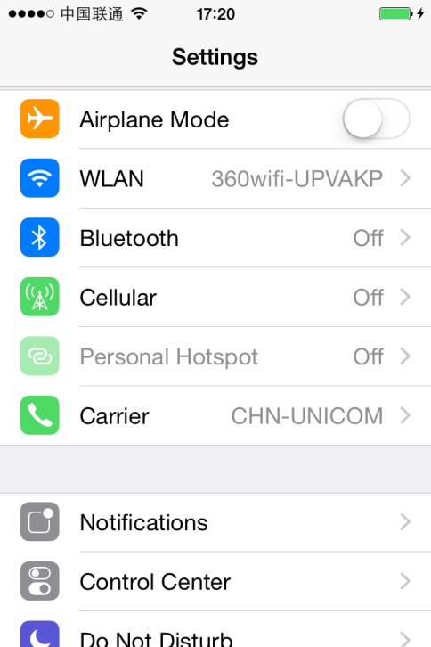 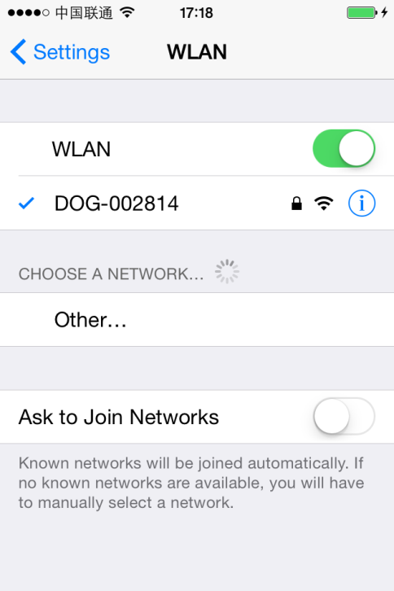

1. Шаг 2: Откройте Clever Dog 【**Главная**】, нажмите “**+”** для поиска устройства
2. Задать WiFi
3. В 【**Поиск устройства**】Выберите **CID устрйоства**
4. В **【WIFI】**подключитесь к WiFi которую вы выбрали , и нажмите **Следующий**

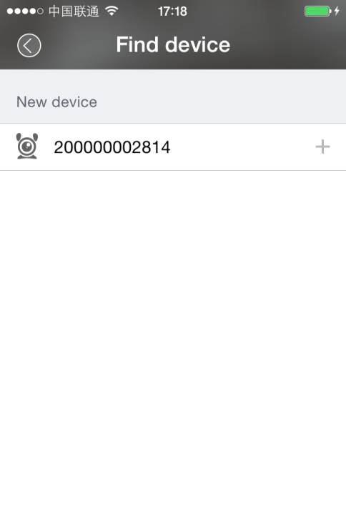 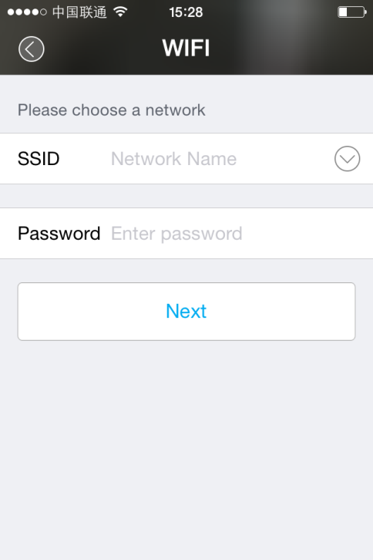

1. Подключитесь к сети когда индикатор Wifi мигает красным, Это займет около минуты , ожидайте …

WIFI индикатор загорится синим цветом, Это означает что подключение прошло успешно.

1. Устройство добавлено ! Приступайте к использованию!

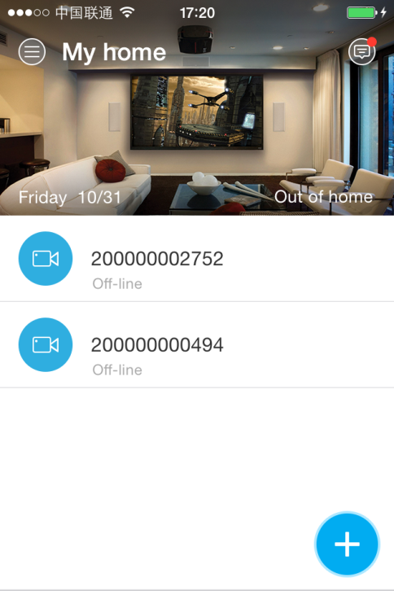 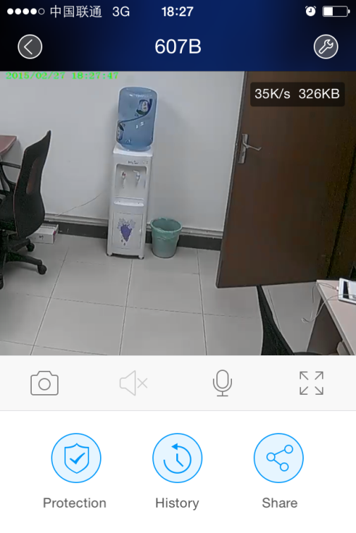

**Индикатор статуса светодиодов]**

|  |  |
| --- | --- |
| Индикатор статуса | Statements |
| Индикатор питания всегда горит. | Устройство в сети |
| Индикатор WiFi мигает синим цветом | Готово к настройке |
| Индикатор WiFi всегда горит синим | Состояние готовности к работе |
| Индикатор WiFi мигает редко красным цветом | Подключение WiFi |
| Красный и синий индикатор горят по очереди | Обновление системы |

**Parameters**

|  |  |
| --- | --- |
| Оптика | Цветная , Д 92° Г80° В60° |
| Кодек | H.264 |
| Разрешение | 720x576 @15fps |
| ИК | Автоматическое включение 10м. |
| Wi-Fi | IEEE802.11 b/g |
| Доступный объем | Micro SD до 7 дней при объеме 32GB |
| Питание | 5V/1A |
| Температура | -10~60°C |
| Размер | 85x85x110mm |

**Содержание упаковки**

* Камера
* АС Адаптер
* Одна подставка
* Крепежные винты
* Инструкция и гарантийный талон

Во избежание повреждения устройства используйте оригинальный адаптер питания ..

Все фото в данном руководстве предоставлены для ознакомления.